Diseño Conceptual y Arquitectura de Información

Aprendices:
Jhon Camilo Suaza Sánchez
Nicolas Ruiz
Andrey Culma

Instructor:
Carlos Julio Cadena

Programa: Análisis y Desarrollo de Software
Fecha: 04/11/2025
Ficha: 3145555

Introducción
El presente documento tiene como objetivo presentar el diseño conceptual del sistema de gestión de transporte escolar, una plataforma web y móvil desarrollada para monitorear en tiempo real el trayecto de los estudiantes, gestionar información de alumnos y usuarios, y enviar alertas y notificaciones a los padres.
Mediante los diagramas de flujo y mapas de navegación, se detallan los procesos principales del sistema, incluyendo registro y actualización de estudiantes, rastreo GPS, visualización de historial de trayectos, gestión de alertas y notificaciones, administración del sistema y control de seguridad de la información.
Mapa de Navegación (Web y Móvil)
A continuación, se presenta el mapa de navegación del sistema de gestión de Guardian Escolar (GPS Escolar), que muestra la estructura jerárquica de las secciones principales tanto en la versión web como en la versión móvil.

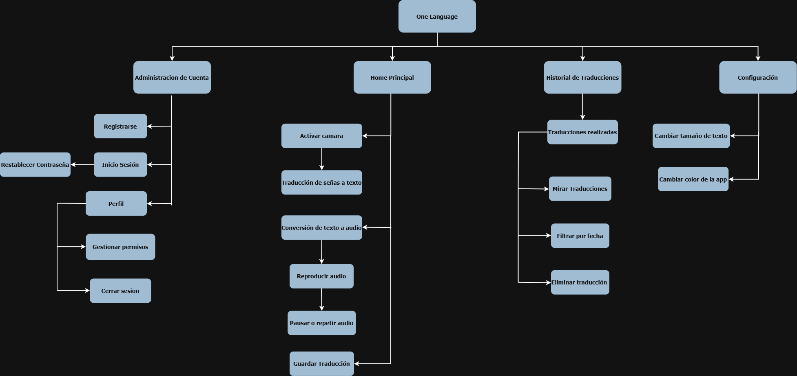

Gestión de registro e inicio de sesión
Descripción: El usuario accede al sistema, donde puede registrarse si es nuevo o iniciar sesión si ya tiene una cuenta.

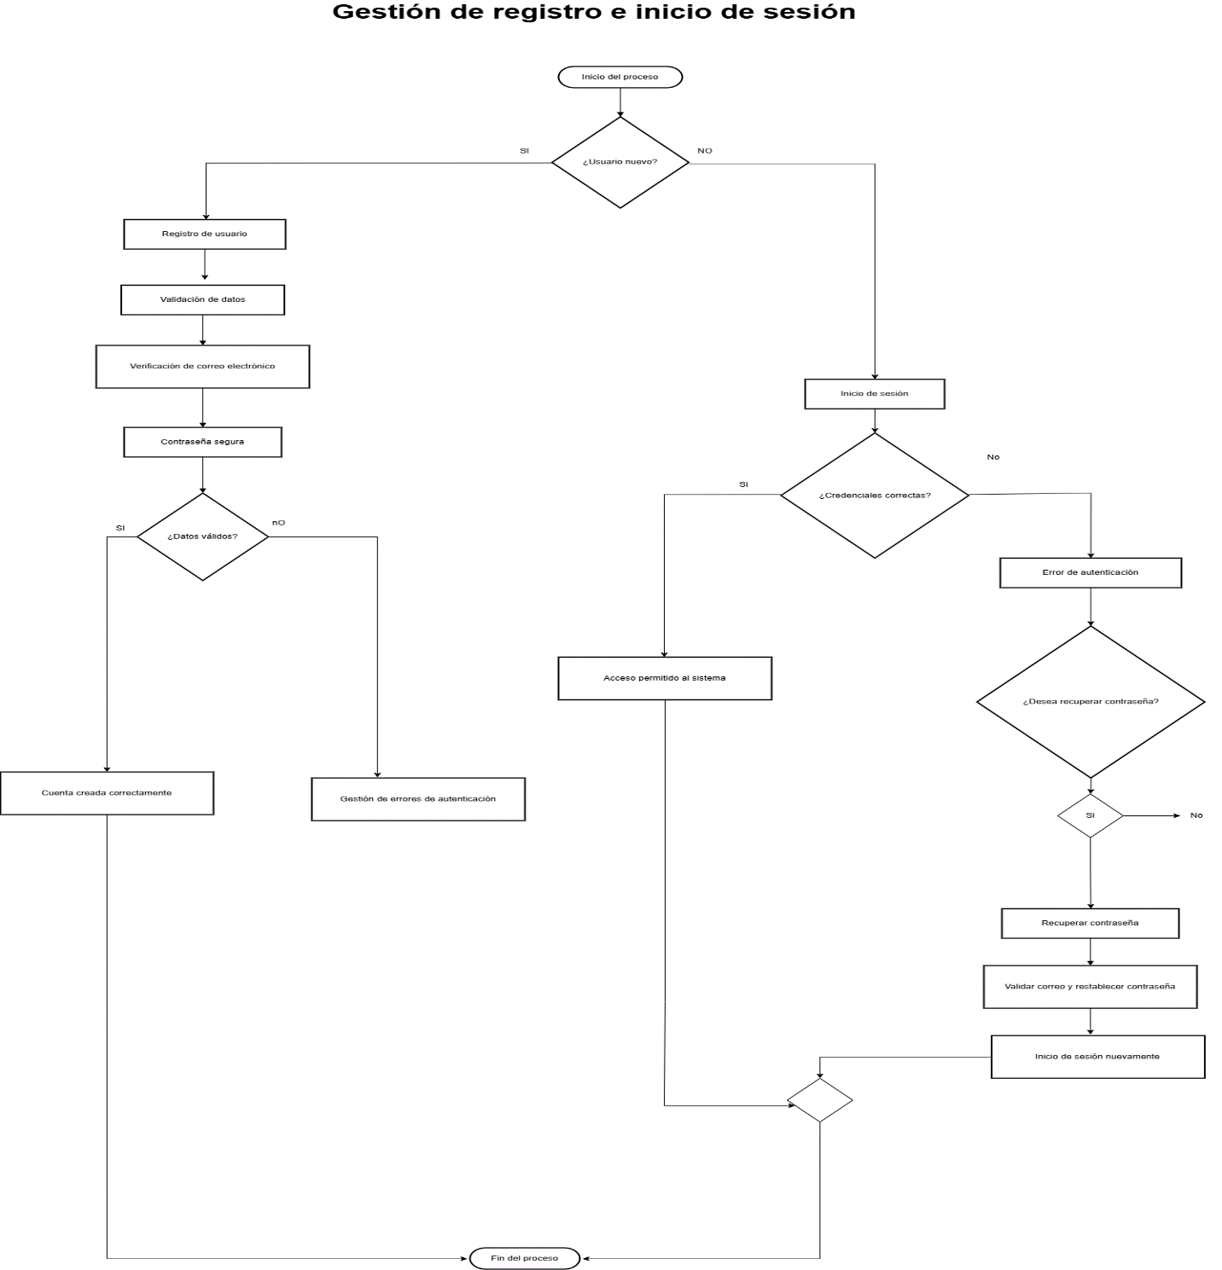

Si el usuario es nuevo:
1. Selecciona la opción “Registrarse”.
2. El sistema solicita los datos obligatorios: nombre, correo electrónico y contraseña.
3. Se realiza la validación de los datos
4. El sistema envía un correo de verificación al usuario.
5. Se verifica que la contraseña sea segura.
6. Si los datos son válidos, el sistema crea la cuenta en la base de datos.
7. Se muestra un mensaje de registro exitoso.
8. El usuario puede iniciar sesión inmediatamente después.

Si el usuario ya está registrado:
1. Selecciona la opción “Iniciar sesión”.
2. Ingresa su correo electrónico y contraseña.
3. El sistema valida las credenciales.
- Si las credenciales son correctas, se permite el acceso al sistema.
- Si son incorrectas, se muestra un mensaje de error de autenticación.
4. En caso de error, el sistema pregunta si el usuario desea recuperar la contraseña.
- Si elige Sí, se inicia el proceso de recuperación de contraseña, validando el correo y permitiendo restablecer la clave.
- Luego, el usuario puede iniciar sesión nuevamente.
- Si elige No, el proceso se detiene.

Gestión de información de estudiantes
Descripción: El padre accede al sistema para gestionar la información de los estudiantes, pudiendo registrar nuevos estudiantes, actualizar datos de los existentes o consultar información.

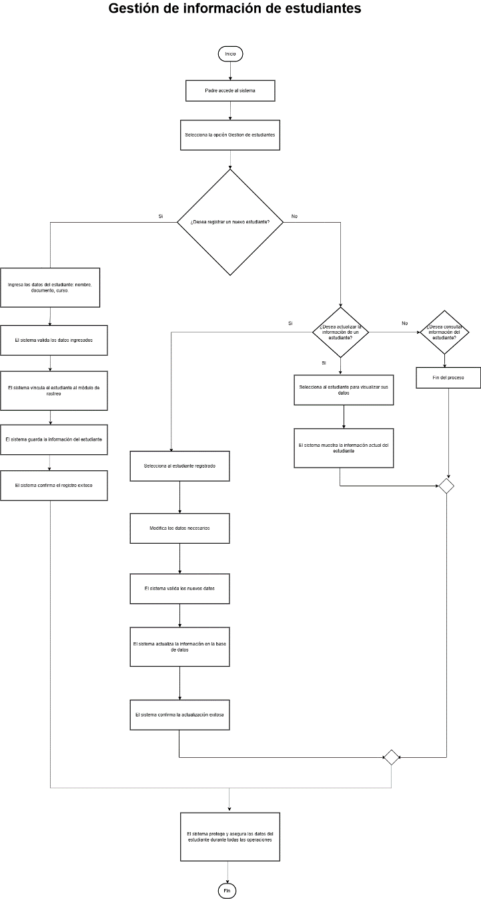

- El padre puede registrar, actualizar o consultar estudiantes.
- El sistema valida, guarda y protege la información.
- Siempre hay confirmación de éxito después de cada operación (registro o actualización).
- Si el usuario no realiza ninguna acción, el proceso termina de manera segura.
Resultado esperado:
El padre puede registrar, actualizar o consultar estudiantes, con datos validados, guardados correctamente y protegidos durante todo el proceso.

Rastreo en tiempo real de estudiantes:
Descripción: Permite a padres o administradores monitorear la ubicación y el recorrido escolar de los estudiantes mientras se encuentran activos en sus trayectos.

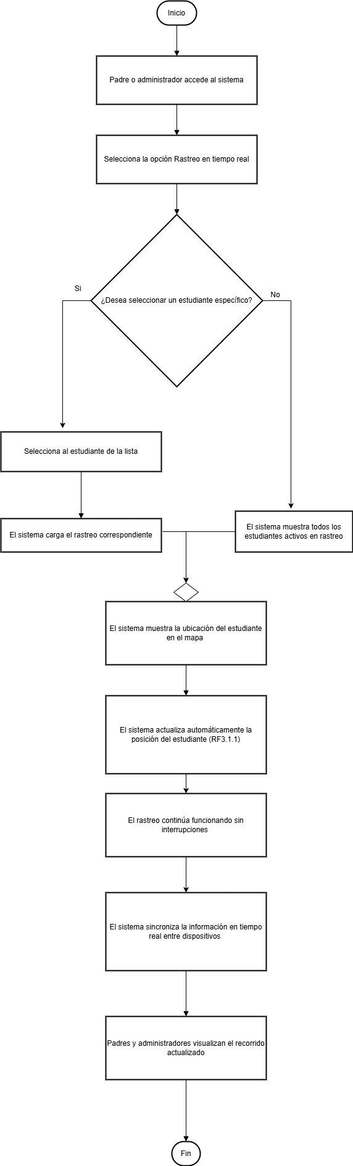

- • Padres o administradores pueden ver la ubicación de un estudiante específico o de todos los estudiantes activos.
- • El sistema actualiza automáticamente la posición durante todo el trayecto.
- • La información se sincroniza en tiempo real entre dispositivos.
- • El usuario puede visualizar el recorrido actualizado en cualquier momento mientras dure el trayecto escolar.
Resultado esperado: El usuario (padre o administrador) puede visualizar en tiempo real la ubicación y recorrido de los estudiantes

.Notificaciones y alertas en tiempo real
Descripción: Permite que los padres reciban alertas automáticas, configuren sus preferencias de notificación y consulten el historial de alertas, asegurando que siempre estén informados sobre eventos relevantes.

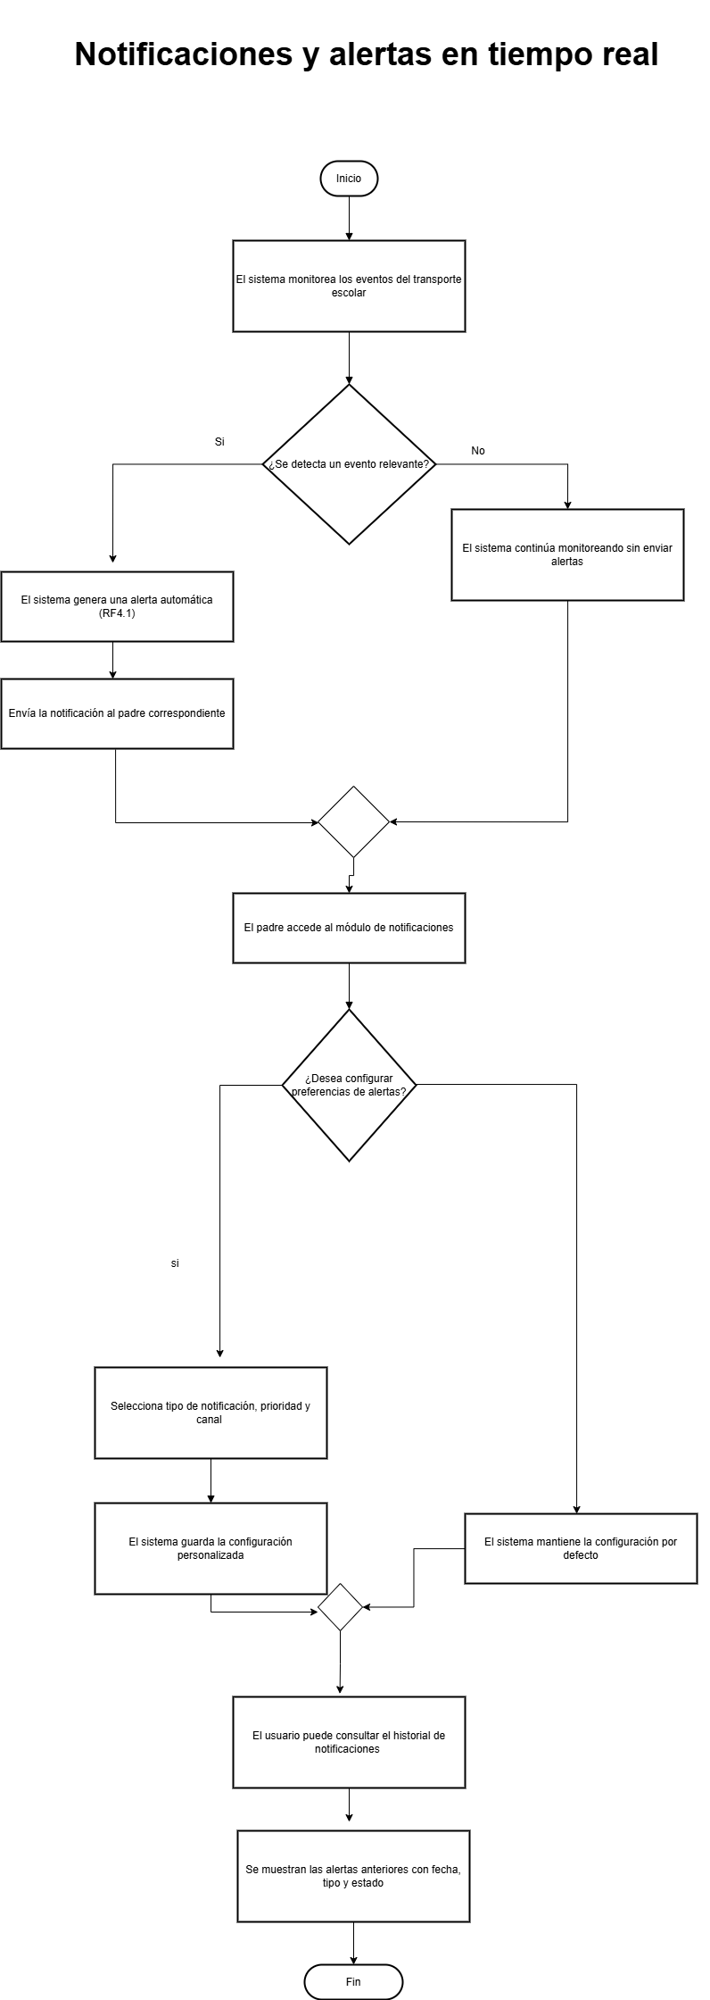

- El sistema monitorea continuamente los eventos del transporte escolar.
- Si se detecta un evento relevante, el sistema genera una alerta .
- El padre puede acceder al módulo de notificaciones para ver alertas recibidas.
- El usuario puede configurar sus preferencias de notificación
- El usuario puede consultar el historial de notificaciones.
- Si no hay eventos o no se realizan cambios en las preferencias, el sistema continúa funcionando y monitoreando normalmente.
Resultado esperado: El usuario recibe alertas sobre eventos relevantes del transporte escolar, puede configurar sus preferencias de notificación y consultar el historial de notificaciones de manera clara y organizada.

Visualización de historial de trayectos:
Descripción: El sistema almacena automáticamente todos los trayectos, y el usuario (padre o administrador) puede consultarlos, aplicar filtros de búsqueda y revisar o exportar la información.

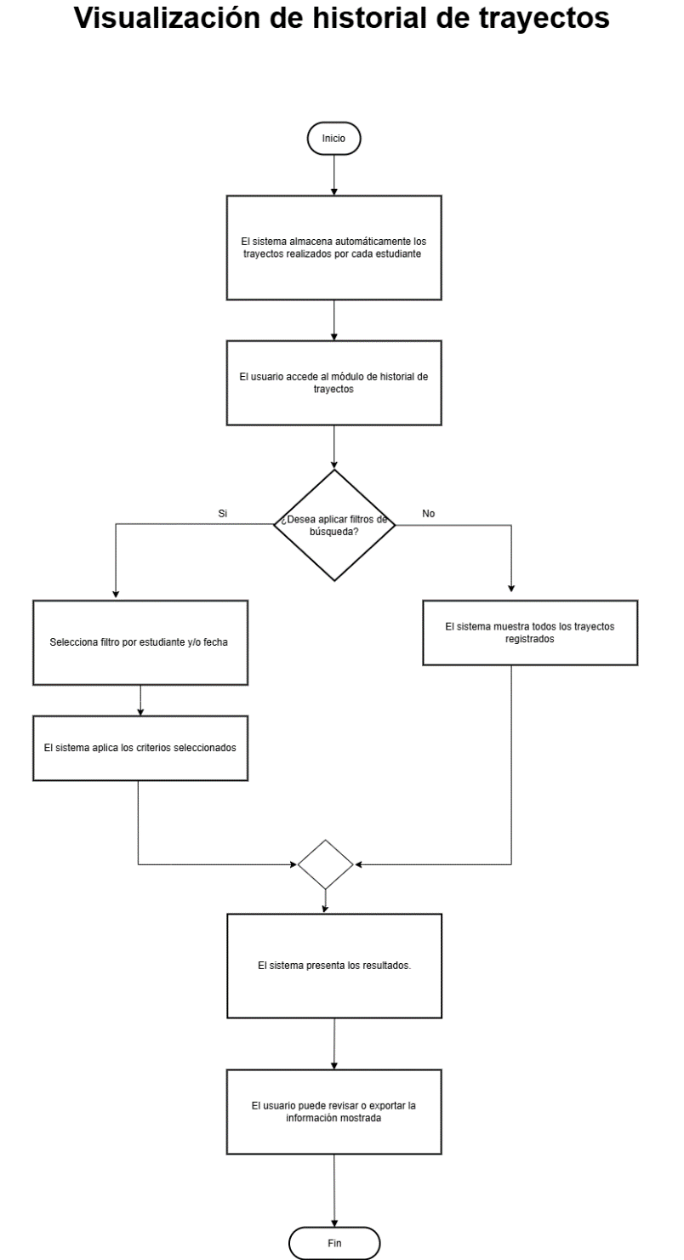

El sistema almacena automáticamente los trayectos realizados
- El usuario (padre o Administrador) accede al módulo de historial de trayectos.
- El sistema pregunta si desea aplicar filtros de búsqueda:
  - Si sí: se selecciona filtro por estudiante y/o fecha, y el sistema aplica los criterios.
  - Si no: se muestran todos los trayectos registrados.
- El sistema presenta los resultados con detalles completos:
- El usuario puede revisar la información mostrada.

Resultado esperado: El usuario puede visualizar de forma clara y detallada el historial de trayectos de los estudiantes, aplicando filtros si lo desea, y tiene la opción de revisar o exportar la información.

Compatibilidad multiplataforma:
Descripción: El sistema valida si el navegador y el dispositivo son compatibles, adapta la interfaz según corresponda y asegura que el usuario pueda interactuar de manera correcta con la aplicación.

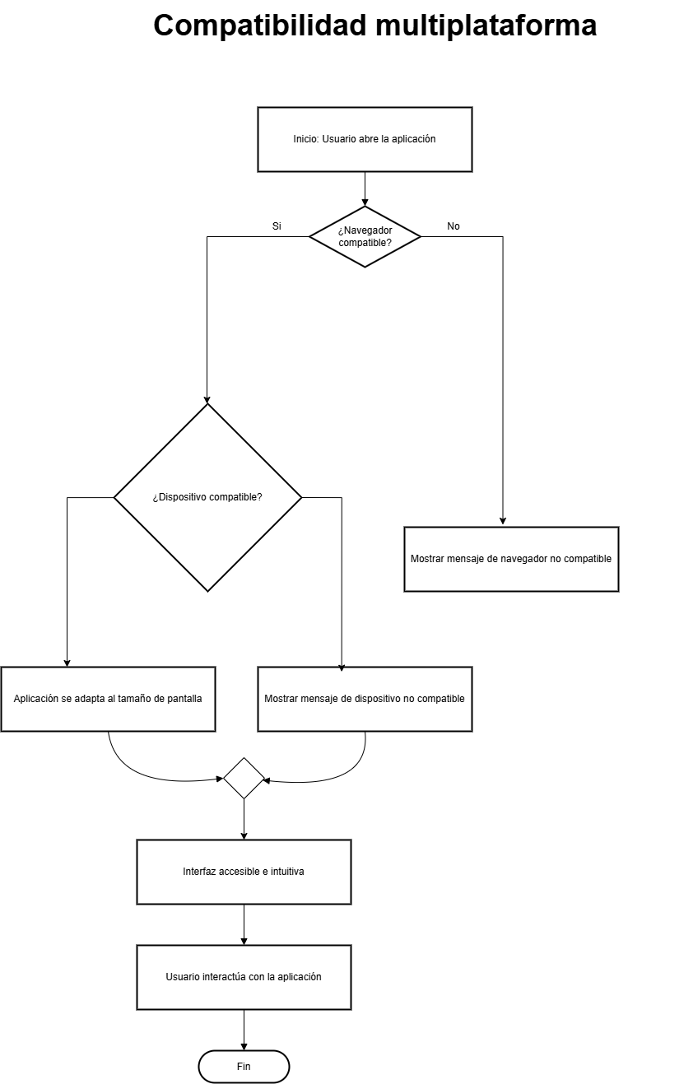

- La aplicación verifica la compatibilidad del navegador y del dispositivo.
- Se adapta al tamaño de pantalla cuando el dispositivo es compatible.
- Se muestran mensajes de error si alguna compatibilidad falla.
- Proporciona una interfaz accesible e intuitiva para la interacción del usuario.
Resultado esperado: El usuario puede acceder y utilizar la aplicación correctamente si el navegador y el dispositivo son compatibles; en caso contrario, recibe mensajes claros que indican la incompatibilidad.

Administración del sistema:
Descripción: Incluye acciones como visualizar estadísticas, atender problemas técnicos, gestionar actualizaciones y cerrar sesión, asegurando que el sistema opere correctamente y se mantenga actualizado.

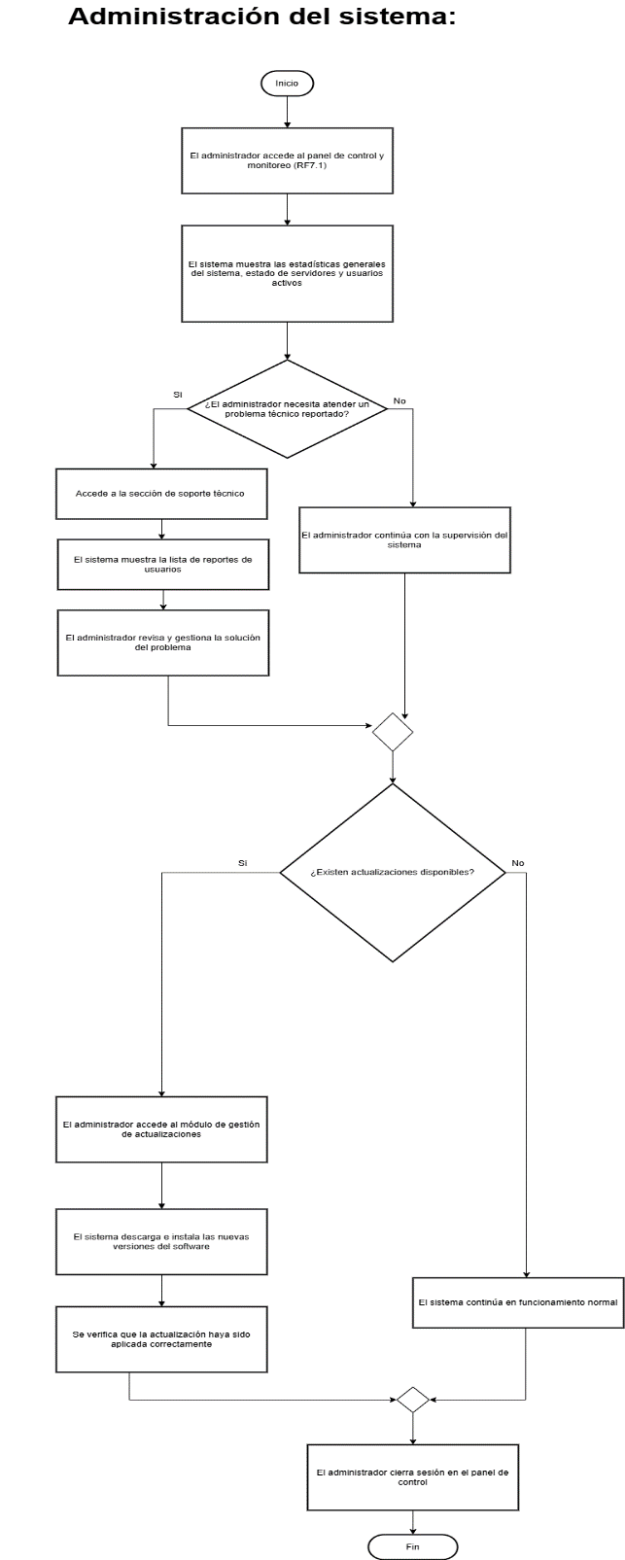

- El administrador supervisa el sistema mostrando estadísticas de servidores y usuarios.
- Puede atender problemas técnicos reportados por los usuarios cuando sea necesario.
- Gestiona actualizaciones del software, aplicándolas y verificando su correcto funcionamiento.
- Cierra sesión cuando finaliza su supervisión.
Resultado esperado: El administrador puede monitorear el sistema, atender problemas técnicos, aplicar actualizaciones de manera segura y cerrar sesión, garantizando que la plataforma funcione de manera eficiente y actualizada.

Seguridad de datos:
Descripción: seguro de datos, control de acceso basado en roles y auditorías continuas, asegurando que solo usuarios autorizados puedan acceder a información sensible.

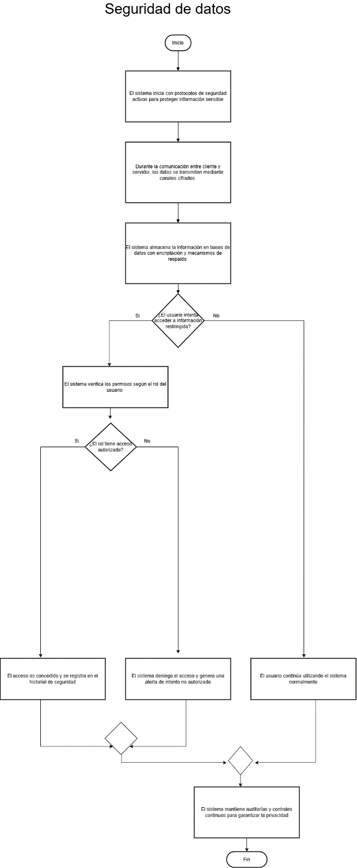

- El sistema protege la información con protocolos de seguridad y cifrado.
- La información se almacena de forma segura.
- Cuando un usuario intenta acceder a información restringida, el sistema verifica permisos y roles.
- Los accesos autorizados se registran y los intentos no autorizados generan alertas de seguridad.
- Se mantienen controles continuos para garantizar la privacidad de los datos.
Resultado esperado: Solo los usuarios autorizados pueden acceder a información sensible; el sistema protege los datos mediante cifrado, registra todos los accesos y mantiene alertas y auditorías para garantizar la seguridad y privacidad de la información.

API de Comunicación:
Descripción: La API permite gestionar usuarios y estudiantes, recibir datos de rastreo GPS en tiempo real, enviar y recibir notificaciones, consultar historial de trayectos, y garantiza que todas las comunicaciones sean seguras y cifradas.
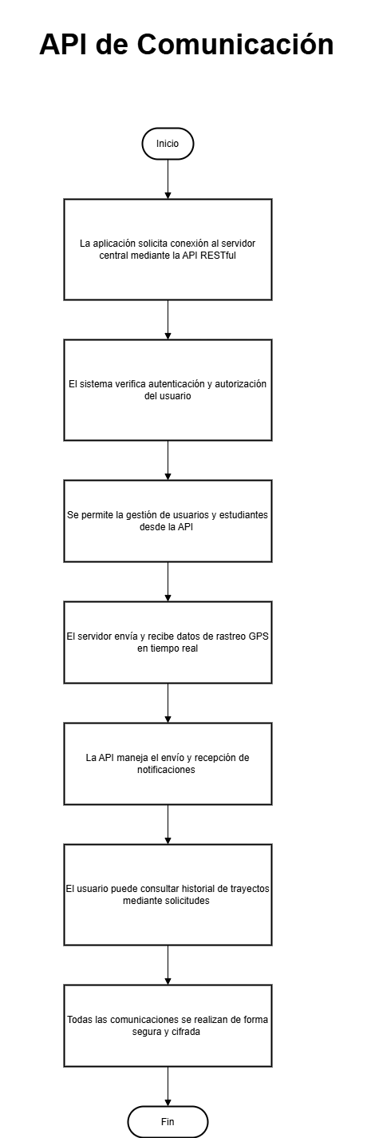
- La aplicación se conecta al servidor central a través de la API RESTful.
- El sistema verifica que el usuario esté autenticado y autorizado.
- Permite gestionar usuarios y estudiantes, rastreo GPS y consultas de historial.
- Todas las comunicaciones se realizan de manera segura y cifrada.
Resultado esperado: La aplicación puede comunicarse correctamente con el servidor, gestionar información de usuarios y estudiantes, recibir datos de rastreo y notificaciones en tiempo real, consultar historial de trayectos, todo garantizando seguridad y cifrado de la información.

Explicación del Flujo de Navegación
El flujo de navegación del sistema de transporte escolar está diseñado para ofrecer una experiencia clara, segura e intuitiva.
Los usuarios, ya sean padres o administradores, pueden acceder a las funciones principales desde el panel o menú principal, como: rastreo en tiempo real, notificaciones y alertas, historial de trayectos, gestión de estudiantes y administración del sistema.
Referencias Bibliográficas (APA 7ª edición)
• Alhassan, I., & Boateng, R. (2020). Real-time student tracking systems: Security, privacy, and usability considerations. International Journal of Educational Technology, 17(3), 45–59. https://doi.org/10.1234/ijet.v17i3.45
• Kumar, A., & Sharma, P. (2019). Implementation of GPS-based student monitoring systems in schools. Journal of Computing in Education, 6(2), 88–102. https://doi.org/10.5678/jce.v6i2.88
• ISO/IEC 27001. (2013). Information security management systems – Requirements. International Organization for Standardizatio

